13 juli 2012

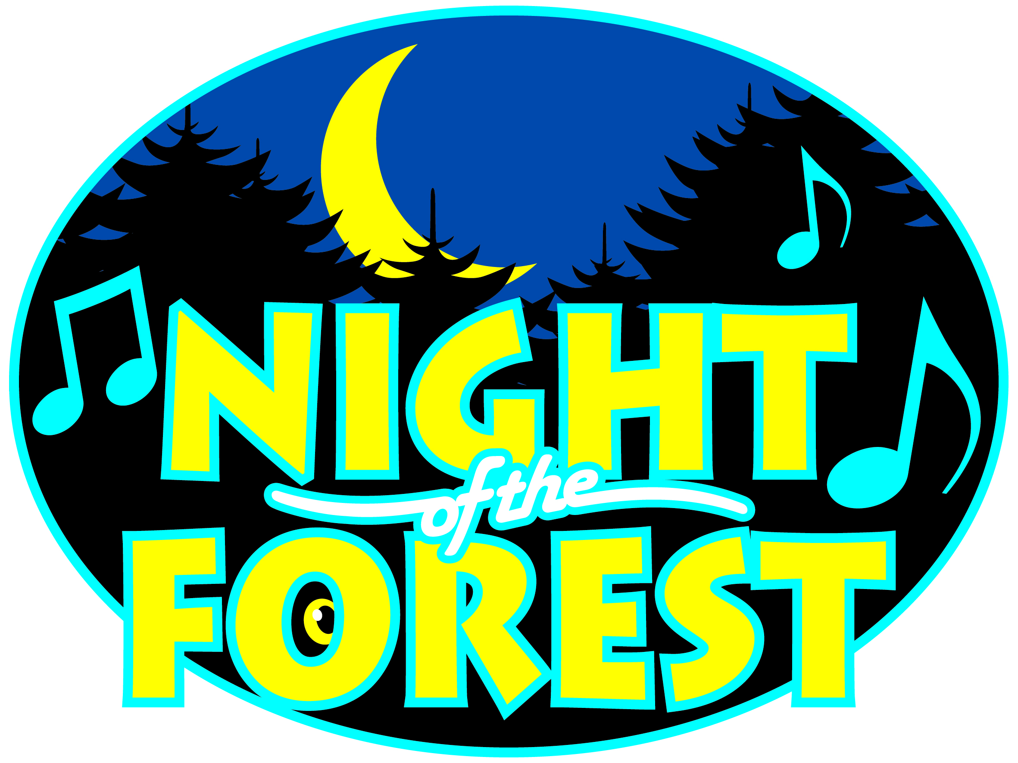

mede mogelijk gemaakt door:

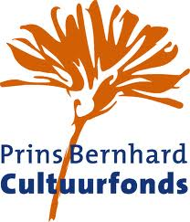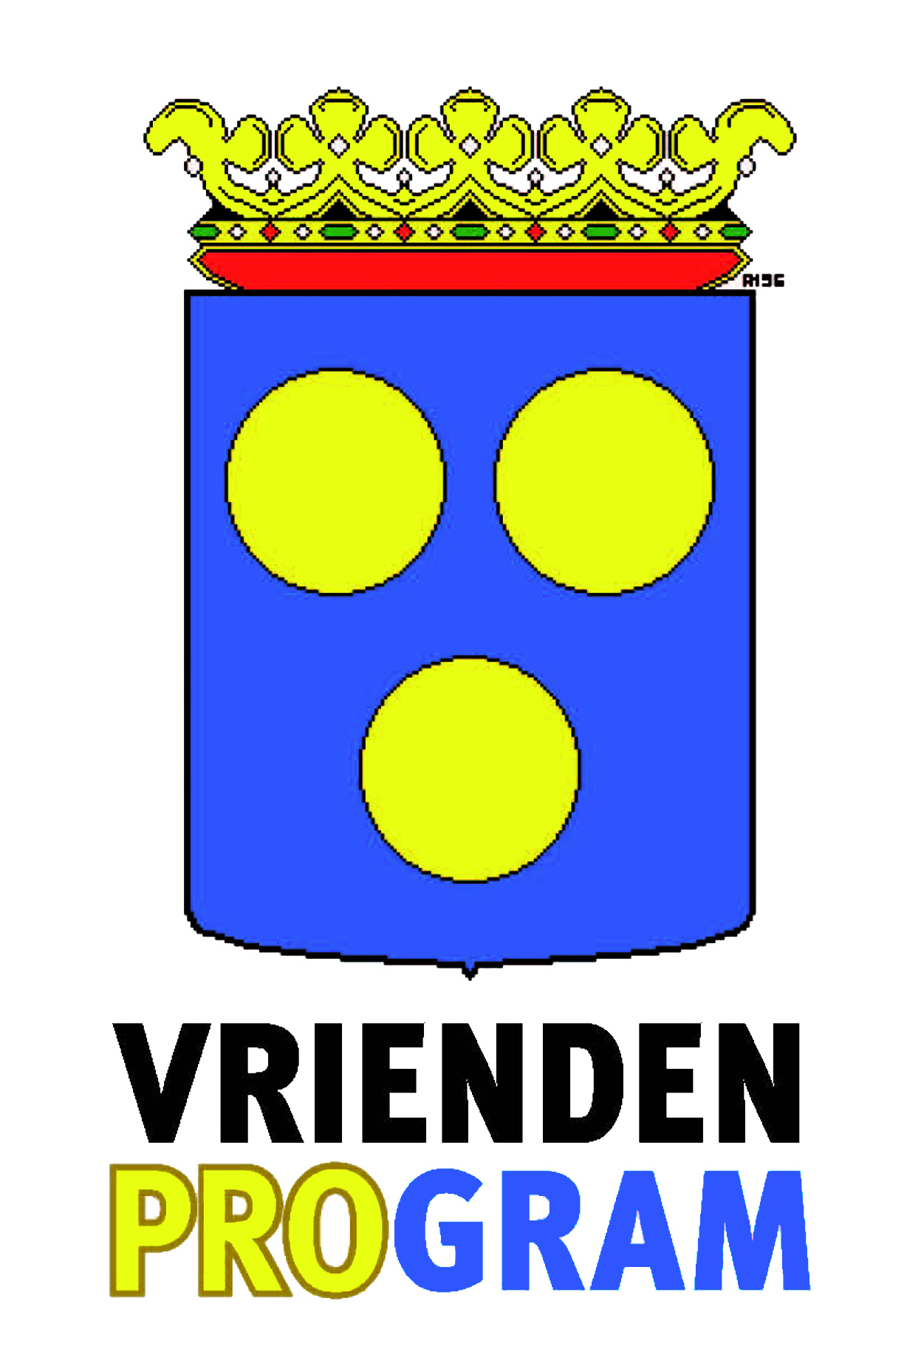



cultuurfonds





NIGHT OF THE FOREST 2012.

Kinderkoor LuKiKo.

LU-KI-KO betekent Lutter Kinder Koor. Het is november 1997 ontstaan uit een gelegenheidskoor, wat optrad tijdens een bijzondere kerkdienst. Bertus en Fenny Winters zijn de oprichters van het koor en leiden dit tot op de dag van vandaag. Het koor telt ruim 20 leden, in de leeftijd van 7 tot 12 jaar. De liedjes variëren van christelijk tot algemene kinderliedjes. In 2010 werd het 12 ½ jarig jubileum gevierd met een concert. Hieraan werd medewerking verleend door een shantykoor. Er werden natuurlijk ook echte zeemansliederen gezongen.

Het kinderkoor treedt tijdens de Night of the Forest eerst alleen op en zingt dan de “Medley 3 x 3 = 9” en “Kleuren”.

Daarna worden twee nummers gezongen met De Sjompiesingers. Dat zijn “John Brown” en een “Medley van zeemansliedjes met een knipoog”. Na een gezamenlijke repetitie kijken de kinderen hier erg naar uit.

De Sjompiesingers.

[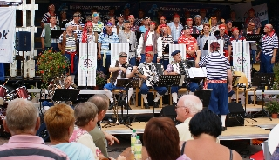](http://www.sjompiesingers.nl/)Het begon allemaal als een grap, tijdens de feestweek in 1998. Een paar inwoners van Gramsbergen hadden bedacht om eenmalig met een piratenkoor mee te doen aan de Bonte Avond. Uit alle lagen van de bevolking werden mannen gevraagd en toen werd er stiekem geoefend. Het werd zo'n succes dat men besloot om door te gaan. Veertien jaar later zijn De Sjompiesingers een begrip in Gramsbergen en wijde omgeving en zijn er al twee cd’s gemaakt.

De ruim vijftig zangers worden begeleid door uitgebreide groep musici. De zeemansliedjes hebben plaatsgemaakt voor een zeer gevarieerd repertoire. Tijdens de repetities hebben ze Eelko Mulder als oefendirigent en tijdens de optredens staat Corrie Mans voor de groep. Onder zijn leiding zingen ze vanavond hun lijflied “De Sjompiesingers”, “De Mooie Meisjes Medley”, “Kristall der Heimat”, “The Sjompiesingers go Dixieland”.

Streetdancegroep Gymnastiekvereniging.

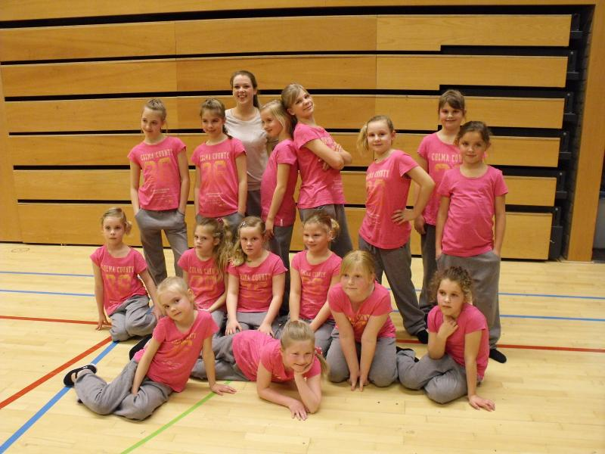Gymnastiekvereniging Gramsbergen biedt naast de standaard gymlessen ook veel andere leuke lessoorten aan, één daarvan is Streetdance. Tijdens deze lessen gaat vooral om het plezier van het dansen. De bewegingen bestaan niet uit ingewikkelde passen, maar door het vlotte tempo ziet het er cool en stoer uit en werk je aan je conditie. Je danst op moderne hiphop of R&B muziek.

Afgelopen jaar zijn ze met alle meiden voor het eerst naar de landelijke dansdagen van de gymnastiekbond geweest, de Gyjada. Het uitje was een groot succes. Tijdens deze avond zullen de dansen die voor de Gyjada zijn ingestudeerd worden getoond. Achtereenvolgens ziet u optredens van de groepen 2, 3 en het Demo team. De dansen die u te zien krijgt hebben de stoere namen van “Fire Girl”, “Lipstick Diva” en “Boom” Hier is onder leiding van Enid Oortman de Streetdancegroep.

Jan Henk Post & Friends

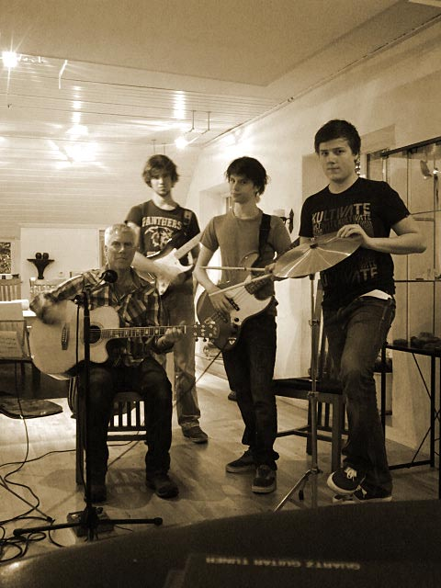Jan Henk Post, woont in Anerveen en is docent aan het Alfa-college. Hij is wellicht de meest onbekende singer songwriter uit de regio. Schrijft en zingt zelf zijn liedjes en begeleidt zich daarbij op akoestisch gitaar. Speelde ooit met een stel muzikale vrienden theater de Voorveghter vol en plat.

De Friends zijn deze keer de drie leden van de Gramsbergse band Green Monkey: Tim op basgitaar, Jetze (electrische gitaar) en Bram (drums/percussie).

Tijdens de Night of the Forest spelen Jan Henk & Friends zijn liedjes in een band-jasje. Ze geven zijn soms al een leven lang gezongen liedjes een nieuw en soms verassend eigentijds geluid. De jongens van Green Monkey vallen voor de Red Hot Chili Peppers, terwijl Jan Henk meer is van de melancholieke ballads. Dan kun je je voorstellen wat deze samenwerking oplevert. Zes nummers spelen ze, waaronder het speciaal voor Night of the Forest gemaakte “Deep in the forest”.

Fanfare Soli Deo Gloria

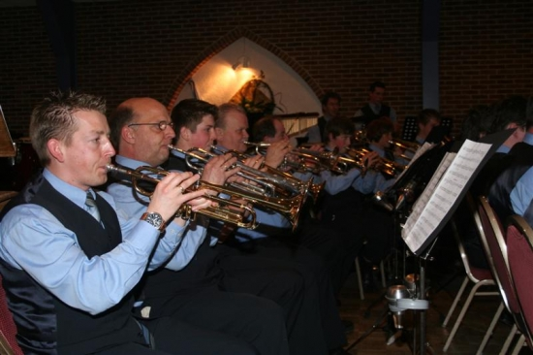Op 11 september 1929 is Soli Deo Gloria Ane opgericht. De eerste dertig jaar bestond de vereniging alleen uit een fanfare, maar begin jaren zestig kwam er een slagwerkgroep bij. Die hoort u later deze avond. De vereniging vervult een belangrijke rol in de gemeenschap en is een sociale club waar iedereen meeteelt. Maar goed muziek maken hoort er ook bij en dat kan SDG, gezien de resultaten tijdens bondsconcoursen en de strijd om de Gemeentevlag.

Tijdens concerten en avonden zoals deze speelt SDG een grote variatie aan muziekstijlen. Popmuziek, volksdans, marsen, maar ook koralen.

Onder leiding van Egbert Stroeve opent het korps met “Atlanta 96”, een pittige mars van Wim Laseroms van de Olympische Spelen in 1996 in Atlanta, met alle ingrediënten die er in thuishoren, zoals een ritmische bassolo en een lyrisch thema in het trio. Deze mars is speciaal geschreven voor de Olympische Spelen die in 1996 werden gehouden in de Amerikaanse stad Atlanta. Daarna volgen “Carnaval de Paris”, in 1998 de officiële voetbaltune bij het WK-voetbal in Frankijk, en “Masquenada”, geschreven door Jorge Ben Jor en een klassieker geworden in de uitvoering van Sergio Mendes. Vanavond hoort u deze salsa in de uitvoering van SDG.

Gemengd koor Euphonia.

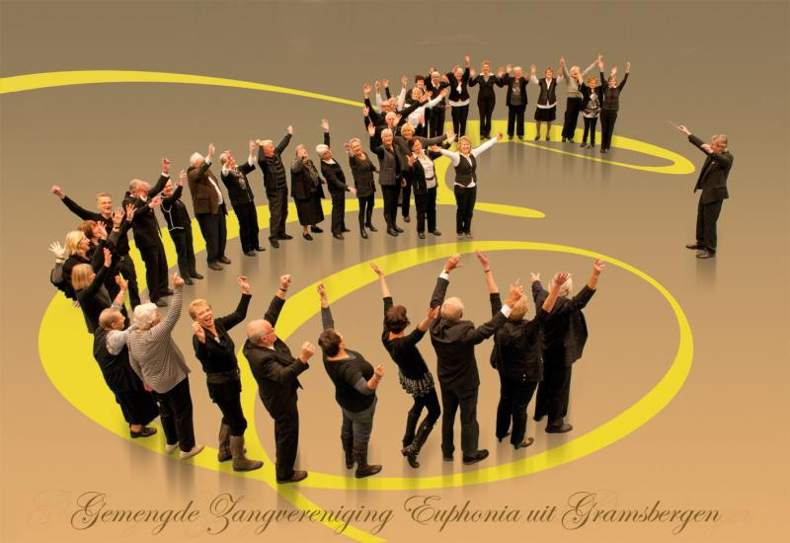Gemengde zangvereniging Euphonia werd in 1951 opgericht en heeft vorig jaar het zestigjarig bestaan gevierd. Het koor zingt een uiterst gevarieerd repertoire, zowel klassieke en kerkelijk georiënteerde werken als ook evergreens en hedendaagse muziek.

Onder leiding van Henk Bols zingt Euponia vanavond:

”Luci care“ van Wolgang Amadeus Mozart, “Das Lied der Berge“ van Ortelli en Pigarelli, “Das klinget so herrlich” in een bewerking van Lorenz Maierhofer, “Edelweiss” van Rodgers en Hammerstein en “Ode an de Grambarger Toren” met een tekst van Ab Snijders.

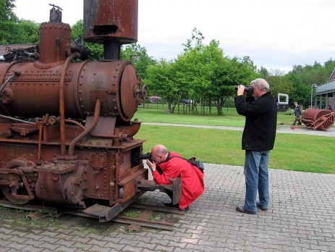Fotoclub Fotogram.

Na voorbereidend werk van initiatiefnemers Gerrit Kwant en Roel Zweers, werd op 22 oktober 1979 in Gramsbergen fotoclub Fotogram opgericht.In de loop der jaren is Fotogram van een relatief kleine vriendenclub uitgegroeid tot een vereniging van ruim 20 leden. Fotogram is aangesloten bij de landelijke fotobond en ingedeeld bij de afdeling Drenthe. Fotogram doet elk jaar mee met de jaarlijkse Foto Manifestatie Drenthe, een tentoonstelling waar leden van de aangesloten clubs zich presenteren met allerlei vormen van fotografie. De inzendingen vielen regelmatig in de prijzen. De leden van Fotogram zijn nu volledig "gedigitaliseerd". Bij de Night of the Forest zullen een paar audio-visuele series worden getoond van leden van Fotogram.

Spineless.

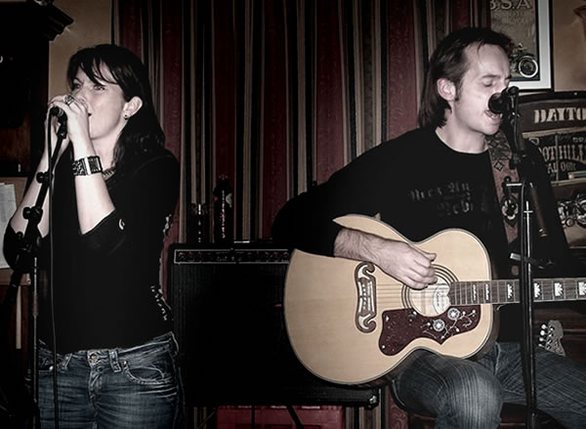Spineless is een project van Marjon Boonstra en Harrie Snijders. Harrie, zanger en gitarist, van de rockband Gram's Hill maakte een uitstapje naar Marjons band Elmo. Tijdens een repetitie kwamen ze erachter dat het wel leuk was om samen iets akoestisch te gaan doen.

Spineless slaat op het feit dat ze het moeten stellen zonder ritmesectie, de muzikale ruggengraat die een band normaal heeft.

Spineless speelt zowel eigen nummers als covers van onder meer. Cheryl Crow, Ryan Adams en Steve Earle. Begeleid door enkel een akoestisch gitaar proberen Marjon en Harrie de nummers in hun essentie te raken en er toch iets eigens van te maken.

EMM.

Van oudsher is EMM een christelijke zangvereniging uit Oud-Lutten, die al meer dan 65 jaar bestaat. Elk jaar in de maand februari geeft EMM een uitvoering met zang en een toneelstuk in 't Olde Schoeltien. Tegenwoordig is er een soort eigen toneelafdeling met diverse personen die iets met Oud-Lutten hebben. Eén van hen is Gerrit de Vries uit Gramsbergen en zo is EMM op de Night of the Forest terecht gekomen. De sketch die EMM speelt gaat over twee brandweervrouwen. Hier zijn Stientje Kikkert en Hetty Haverkort.

Malletband SDG.

De malletband van Solie Deo Gloria is voortgekomen uit de in 1962 opgerichte drumband. Die is enkele jaren geleden overgeschakeld om een ander instrumentarium met naast ongestemd slagwerk ook melodisch slagwerk, zoals xylofoons en marimba’s. De malletband geeft niet alleen concerten, maar speelt ook op straat. De laatste jaren waren de slagwerkers erg succesvol op concoursen, met in februari al hoogtepunt de twee plaats tijdens het Nederlands kampioenschap in de derde divisie.

Onder leiding van Marcel van Nieuwland hoort u de nummers “Clocks”, bekend van popgroep Coldplay,

“Transformations”, het door Shakira gezongen “Waka Waka”, “Ai se ue te pego“ en “Dance of the Magyars”.

Marius Kooi.

Marius Kooy heeft net zijn vwo-examen met succes afgerond. Hij speelt piano en een beetje gitaar en zingt daar ook bij. De eerste keer voor publiek was anderhalf jaar geleden tijdens de podiumavond van het Vechtdal College. Daarna won hij de talentenjacht Hardenberg's got talent. Maar Marius treedt niet meer alleen op. Eerst kwam Els Brink er bij, later volgde Aileen van Dijk.

Eerst een stap terug, omdat het hele repertoire moesten worden geschrapt, maar uiteindelijk is het een hele goeie beslissing geweest, omdat met Aileen erbij er muzikaal gezien veel meer mogelijkheden zijn. Marius en zijn lieftallige zangeressen zingen vijf liedjes, “Apartment” van Young the Giant, “Wading in deeper” van Katzenjammer, “Steady as she Goes” van The Raconteurs, “Breathe again” van Sara Bareilles en tot slot “Back against the wall” van Cage the Elephant.

Harmonie Crescendo.

Meer dan 100 jaar geleden opgericht door schoolmeester Bonkes. Maar ze zien er nog jong uit, vind u ook niet? De vereniging is de laatste jaren tot volle bloei gekomen, resulterend in promotie naar de derde divisie en het winnen van de Gemeentevlag. Een harmonie onderscheidt zich van een fanfare door de grote houtgroep. Vaak wordt de melodie gespeeld door de klarinetten, aangevuld door fluiten, piccolo en hobo.

Onder leiding van Gerben Pol speelt Harmonie Crescendo vanavond de werken “Fanfare la Peri” , een fanfare uit een Russisch balletsprookje die alleen voor koperen blaasinstrumenten is geschreven, “Two Worlds”, de door Phil Collins geschreven titelsong van de musical Tarzan, een aaneenschakeling van muziek uit de tekenfilm Jungle Book, muziek uit Mary Poppins, waaronder “A soonfull of sugar” en een niet uit te spreken titel, en tot slot het swingende “Brand New day”, de titelsong van de Broadway musical The Wiz geschreven door Luther Vandross. Hier is Harmonie Crescendo.

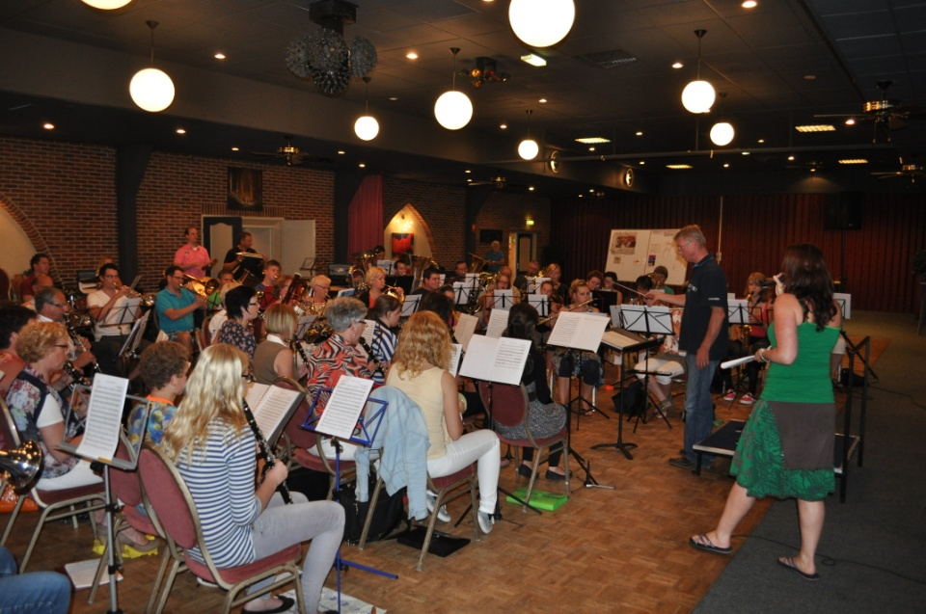SLOTACT.

Voor een bijzondere slotact zijn er drie lekker in het gehoor liggende en sterk uiteenlopende nummers geselecteerd, die door Alfred Willering zijn bewerkt om vanavond uit te voeren in de bijzondere bezetting die hier nu voor u zit en staat.

Voor u treden op: Blazers en slagwerkers van Harmonie Crescendo en Soli Deo Gloria, Koor Eurphonia, zangeres Marjon Boonstra. En dat allemaal onder leiding van dirigent Egbert Stroeve.

Ze beginnen met:

**Une Belle Historie.**  
Fransman Michel Fugain is niet alleen zanger, maar ook componist. In 1972 kwam de hit Une Belle Historie uit. Het is tijdens Symfonica in Rosso ook gezongen door Paul de Leeuw en Alderliefste. Vanavond zingt Marjon Boonstra dit tweetalige lied, dat gaat over een ontmoeting tussen twee mensen.

Het tweede nummer is:

**My African Dream.**  
Het is van Vicky Sampson, die als bescheiden jong meisje opgroeide in een flat in Zuid-Afrika. Het lied, ook al eens uitgevoerd door Andre Rieu en zijn orkest, gaat over de hoop en dromen van het volk van Zuid-Afrika en Afrika in zijn geheel. Luister en geniet van deze speciale Gramsberger uitvoering.

En tot slot hoort u:

**Africa.**

De in 1976 in Los Angeles opgerichte band Toto scoorde hit na hit. Hoogtepunt was het vierde album dat in 1982 uitkwam, met de wereldhits zoals Rosanna en Africa. Het is het derde en laatste nummer dat deze bijzondere bezetting speelt, maar wellicht weet u ze tot een toegift te verleiden.